- Aşağıdaki varlıkların adlarında “d - D ” sesinin geçtiği resimlerin altındaki kutucuğu işaretleyiniz.
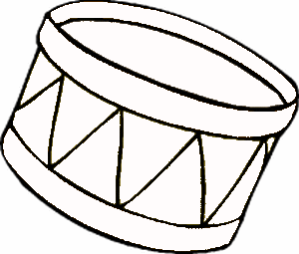
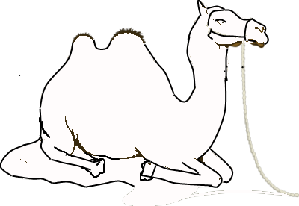


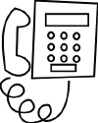

d

D

d d d d d d d d d d d

d d . . . , . .

d d . . . , . .

D D D D D D D D

D . . . , . .

D . . . , . .

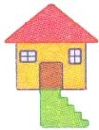
ed . . .

de . . .

ad . . .

da . . .

id . . .

di . . .

od . . .
do . . .
ud . . .
du . . .
ıd . . .
dı . . .

ÇOK OKUYALIM
da -dayı -ada -adam- oda -eda -Eda- seda de - dede - dedem -demet- kurdele dı – adı – aldı - kaydı – saydı – adım di – dedi - yedi –kedi -Dilek – diken do -dolu -dost -domates – dondurma

Dedem

Dedem at aldı.

Dedem atı eline aldı.

Ata nal taktı.

Dedem kedi aldı. Kediye et aldı.

Eti kedi yedi.

Elma ile nar aldı.

Elmayı dedem yedi.

Narı Dilek yedi.

ONLUK BİRLİK

